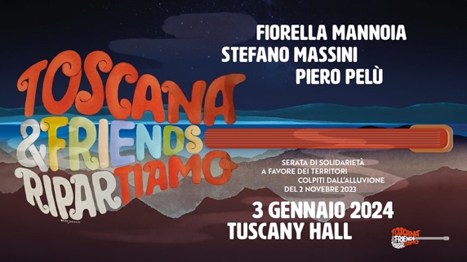

“Toscana and friends. Ricominciamo” il 3 gennaio al Tuscany Hall
Massini, Mannoia e Pelù lanciano un evento per gli alluvionati

Firenze 15 novembre 2023 - Una serata straordinaria per raccogliere fondi da destinare interamente alle popolazioni della Toscana colpite dall’Alluvione dello scorso 2 novembre.
A lanciarla Stefano Massini, Fiorella Mannoia e Piero Pelù che, il prossimo 3 gennaio, invitano al Tuscany Hall artisti ed esponenti del mondo della cultura per dare vita a “Toscana and friends. Ricominciamo”, un evento che si preannuncia davvero unico.
L’evento è stato presentato oggi a Firenze
“Vogliamo mostrare vicinanza alle moltissime persone che stanno vivendo un’esperienza tragica – ha detto Stefano Massini -. Sappiamo che il nostro gesto non potrà mai essere risolutivo ma vogliamo dare a tutti un segno di attenzione, sperando che possa servire a offrire un utile sostegno. Il 3 gennaio, con Fiorella Mannoia e Piero Pelù saremo al Tuscany Hall davanti a 1500 persone. Sul palco si alterneranno artisti importantissimi. Vogliamo che si parli di questa cosa il più possibile, affinché imprenditori ditte, aziende e chiunque voglia possa contribuire alla ricostruzione di queste zone così duramente colpite”.
I biglietti saranno in vendita da martedì 21 novembre nei punti vendita Box Office Toscana.
“Presenteremo un cast ricchissimo un cast ricchissimo che rappresenterà a 360 gradi il mondo dell’arte e della cultura – ha assicurato Piero Pelù -. Sarà importante partecipare all’evento o anche sostenerci versando un contributo sul conto che abbiamo aperto ad hoc. Ovviamente sarà tutto trasparente e consultabile, gestito da un comitato che proseguirà a operare per mantenere viva l’attenzione anche dopo il 3 gennaio. Vogliamo dare una mano a tutti i toscani che stanno soffrendo per questa terribile alluvione”.

Ufficio stampa

Marco Mannucci
mbl 347 798 5172
Giacomo Guerrini
mbl 335 6063751

